学习笔记8-15

1，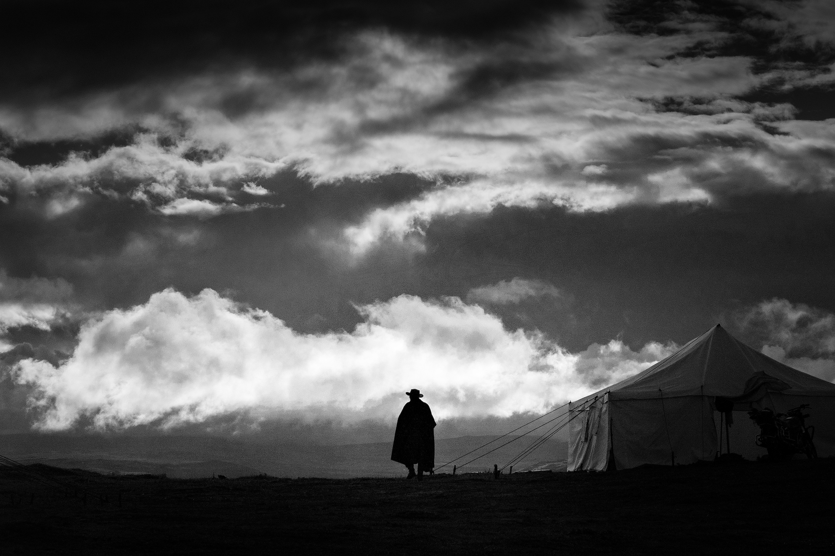川西八朗生都村草原上的牧马人～拍摄： 索尼A7R4+24-70GM II参数：ISO100 f8 1/8000s 47mm后期：XPS17，PS+ACR+Nik2，民族服装，真美。

2012年，我们一起去拉萨，有个小伙叫刘冰，很个性，穿着拖鞋，当时他做了个淘宝店叫慈元阁，还送了我们每人一串手链。

这个店，后来非常火。（超出正常人理解的火！）

当时，一路上，他与我们探讨的不是手串，不是开光，而是民族服装，他想做一个能萃取中华传统服饰的品牌，起名为意树。

据说马云都是客户之一。

前段时间，蝉禅跟我讲，刘冰在汤臣一品，自己住那么大的房子，悟道呢！

为这个事，我还写过一篇文章。

当年，我们队友里只有一位90后，其次是刘冰最小，我其次，我是83年的，剩余的基本多是70后，不对，蝉禅应该也是80后，80或81。

当时，70后的哥哥们说，刘冰未来做多大都有可能，因为他已经悟透了经营之道，前两年，在上海闲聊时，刘冰跟我谈了两个事，一是世界品牌为什么会提企业文化？那些很虚幻的，什么让天下没有难做的生意，因为，企业文化才是企业的灵魂，同样，服装设计也是如此，看似服装差别不大，其实魂魄差距大了，这是企业的DNA。

二是不存在线上与线下，只是渠道差别而已，也不该把焦点放到线上或线下，而是把产品做好，其它的一切都迎刃而解。

我写的是什么事？

这就算我能接触到的精英之一。

在我看来，他如马云一般的伟大，但是呢？这么多年过去了，他没有像我期待的一样辉煌，谁替代了他在我心目中的形象？

王兴。

冉冉升起。

不断的进化。

王兴是非常厉害的，过去真没觉得他的美团有啥特色……

这个事，放到体育竞技领域就比较好理解了，我小学同学，体育天才，初中才开始训练，跑进了高中，跑进了清华大学，按照我们对她的理解，她应该是王军霞一样的人物，其实她最好的成绩是全运会进了半决赛，放眼全国，就太太太普通了。

创业领域的天才，也是如此，凡是能被我们津津乐道的。

那都是亿里挑一。

你这么想，山东一亿人口，在互联网浪潮时代，没有一位能出头的创业者。

关于企业文化与名人言论。

我从云南回山东，杨文剑跟我探讨了这个话题，他认为，我们为什么会嘲笑他们说的话？是觉得不靠谱。

马云说拿着望远镜也看不到对手。

刘强东说不知道自己妻子美不美……

咱这么想，刘强东身边有丑的吗？美已经不完全是核心竞争力了，因为大家都够美，甚至在选择媳妇时，已经不考虑颜值这个貌似最关键的因素了。

我们本地有位女BOSS，很丑，不是一般的丑，但是她在位时，你越看越有魅力，甚至不觉得她丑。3，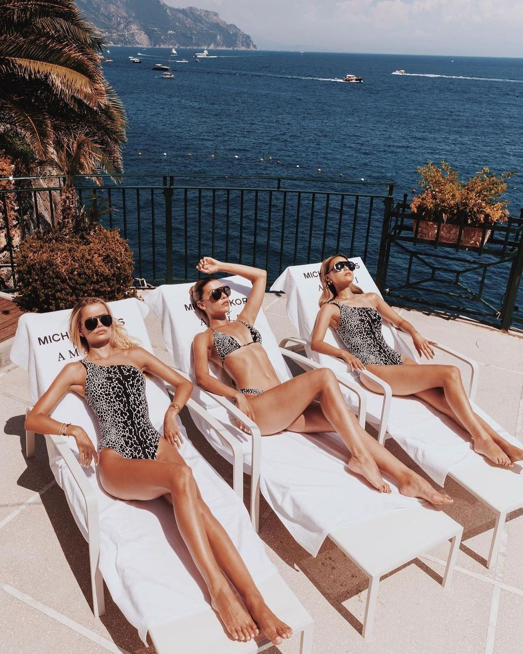4，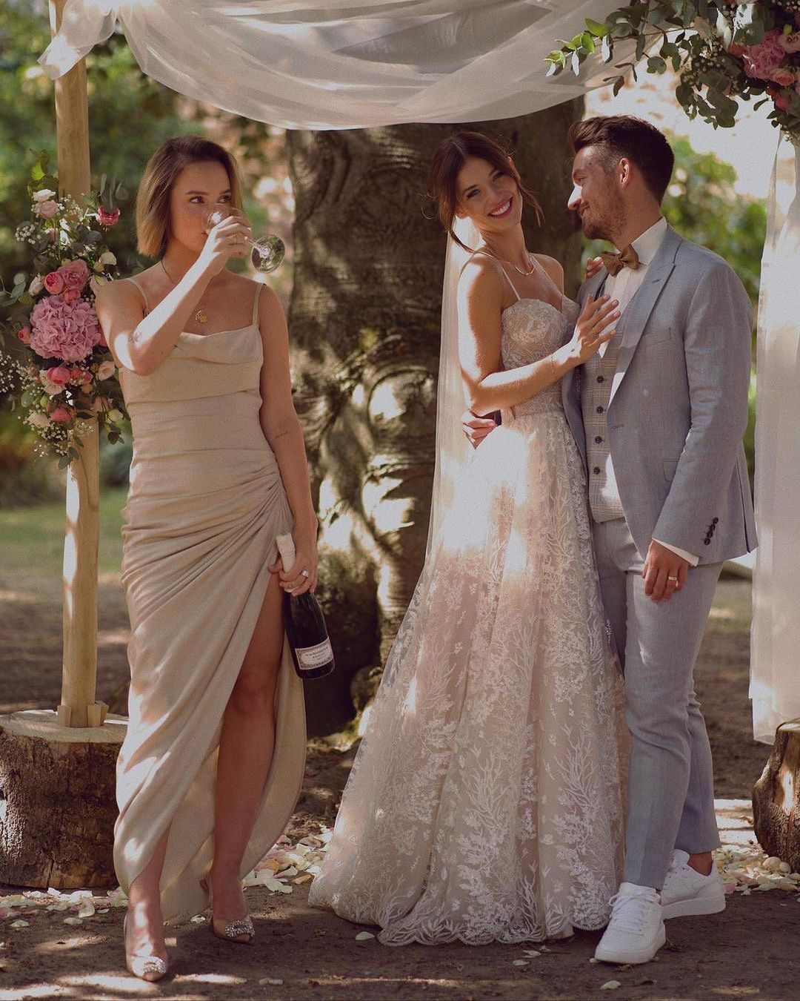在你的婚礼上，我多喝了几杯……5，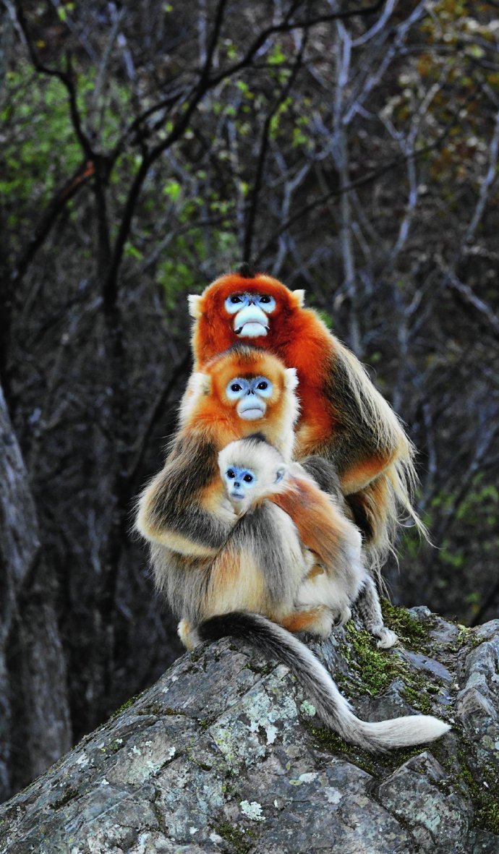金丝猴全家福6，我们中国人对于不是自己的东西，或者将不为自己所有的东西，总要破坏了才快活的。——鲁迅《记谈话》 ​ ​​​渣男思维，得不到就气急败坏，轻则中伤造谣污名化她，重则不敢想象……有啥不可想象，泼硫酸！7，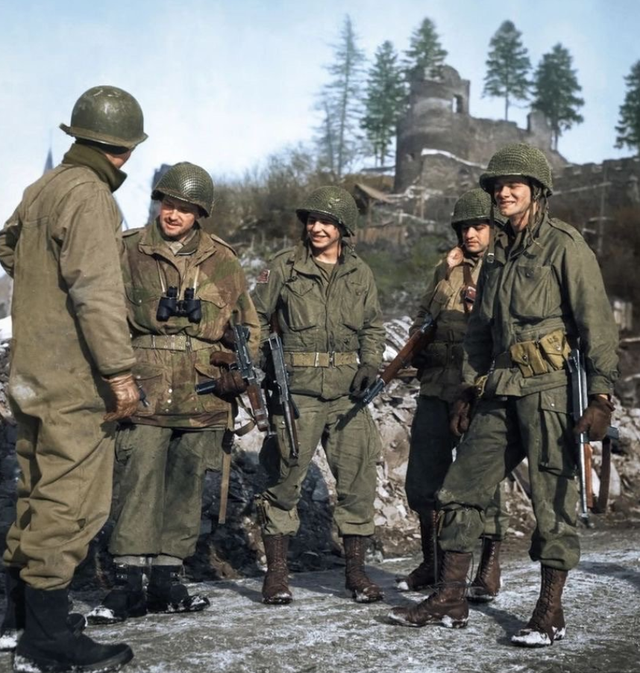美国第一军的士兵在比利时前线城镇拉罗什迎接美国第三军巡逻队,1945年1月14日,美军两军的士兵第一次见面。几年后这批人被派往朝鲜战场，上了上甘岭，GAME OVER。8，大佬的妻子往往并不是颜值极其出众的那种类型。但都有个共同特征：就是一种踏实可信赖感。美貌不实惠，大佬想的话随时可以获得，而枕边人却需要信任，没谁想过怀疑和麻烦不断的生活，过日子还是要图安心和踏实。一旦完成了信赖感，就基本上是人生赢家了。正解！

员工也是如此！

9，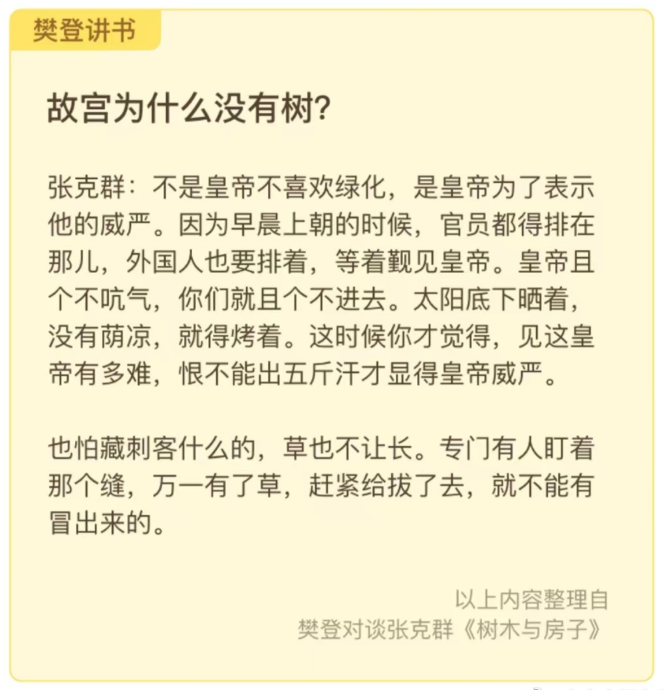这么理解有点肤浅吧？有些人看似信口胡说，其实话里有话……10，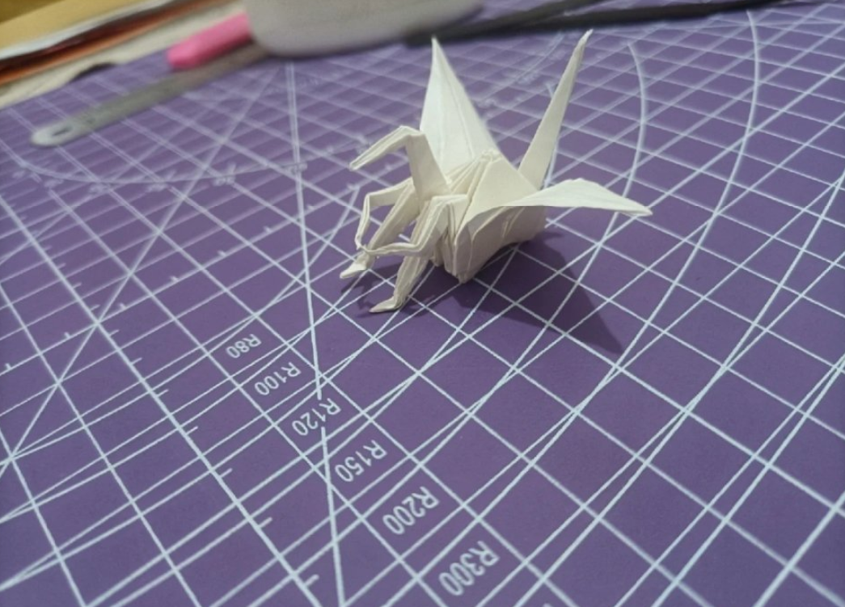一只失去梦想的千纸鹤。11，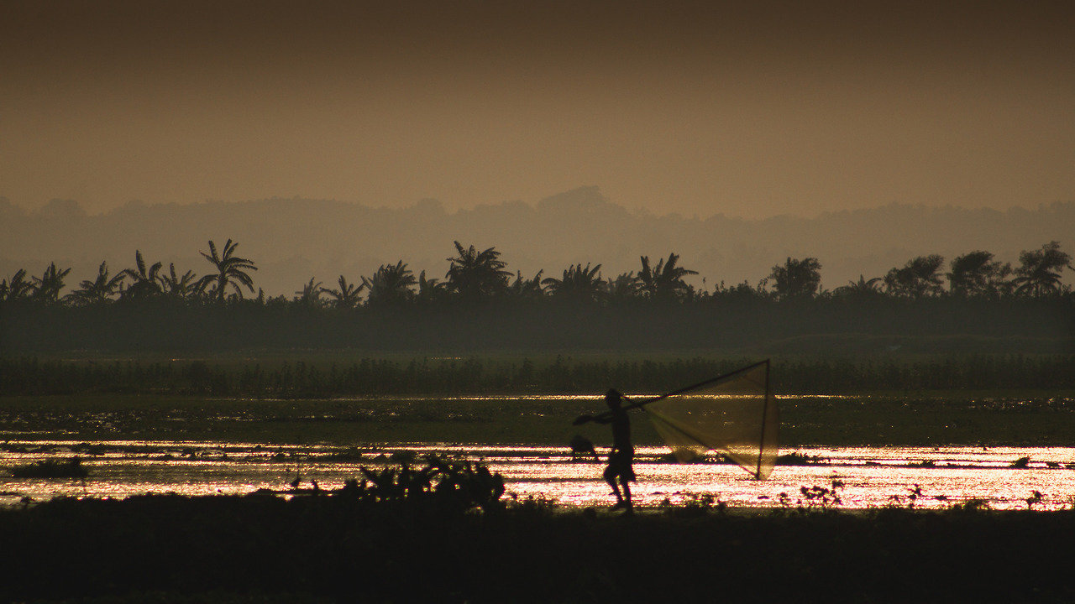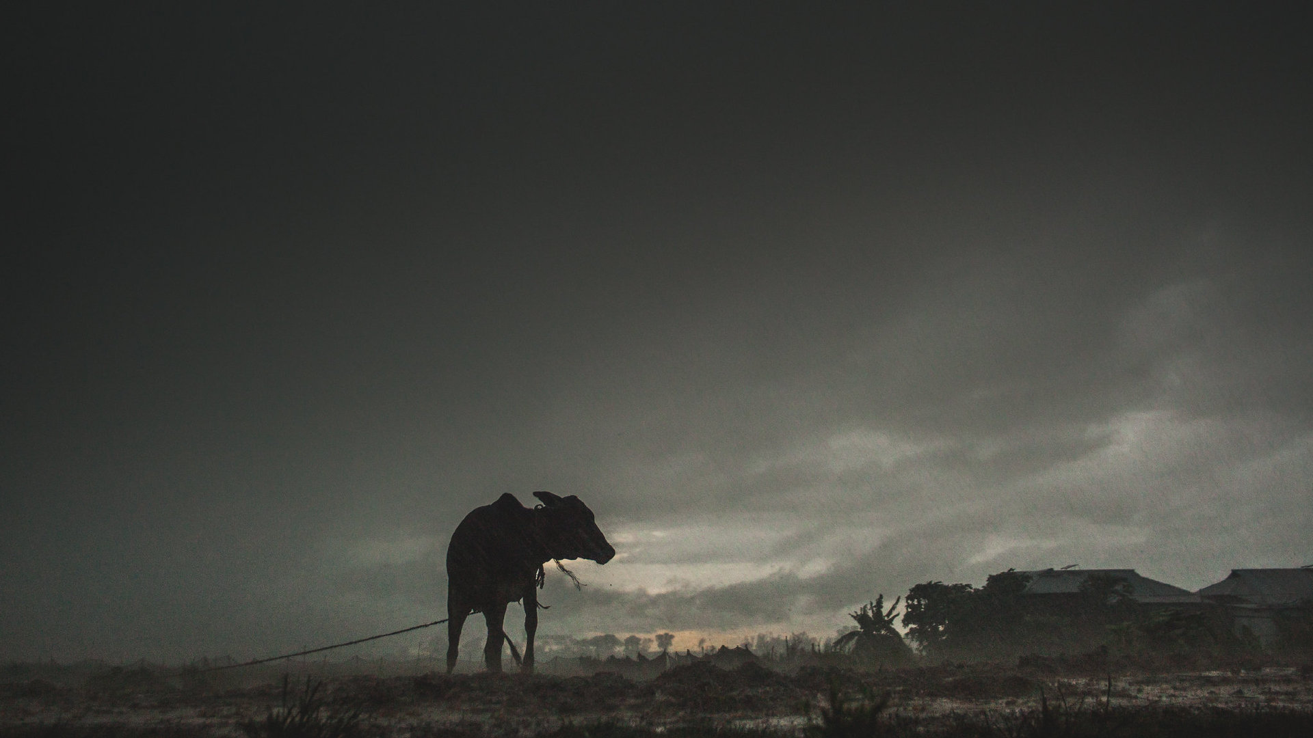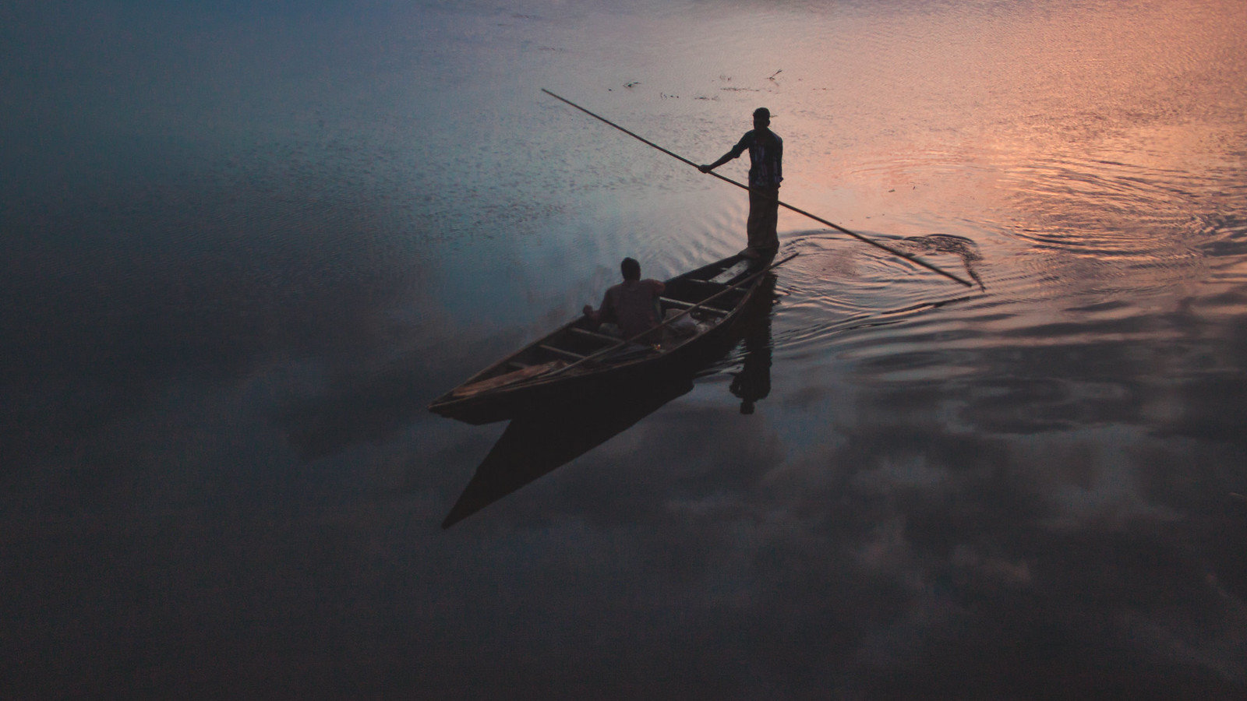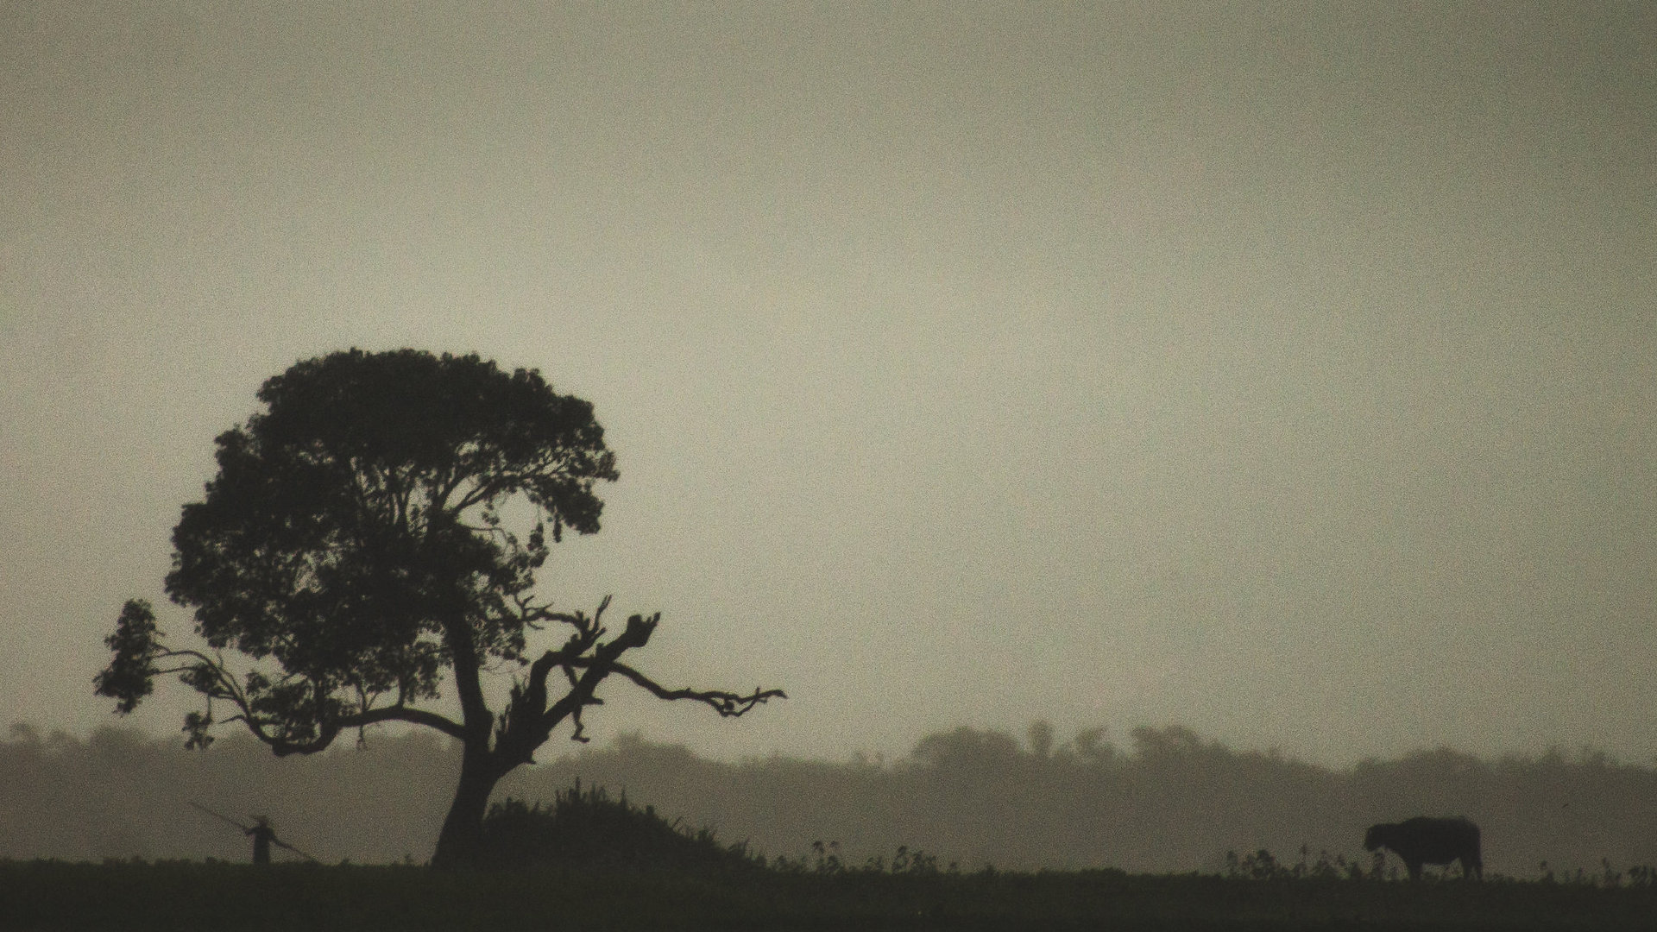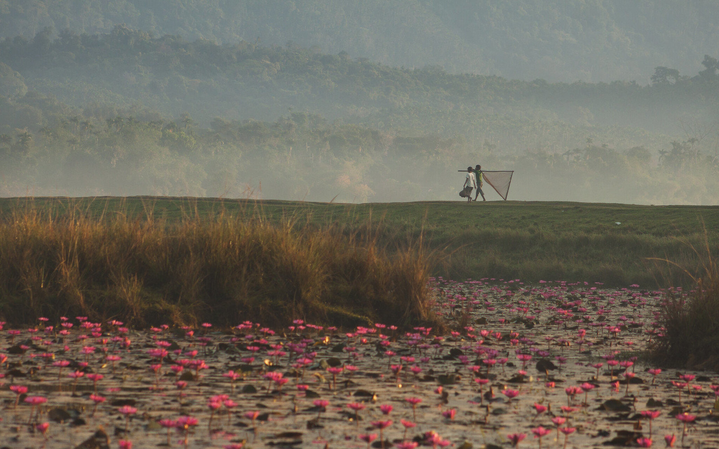Monsoon by sabit ​​​12，“文化输出”这个词就很不“文化”，哪个国家愿意被你“输出”文化？你想搞文化输出，但你决不能大张旗鼓地说我在“输出“，得说“文化交流”。“交流”就是有出有进，你影响我，我影响你，互相影响，共同进步。当然最后肯定有个谁影响谁更多的问题，那就是凭个人本事了。用个粗暴又粗俗的类比来说明，“交流”是谈恋爱，“输出”就是强奸。文化交流的结果，很容易导致什么？

强势文化碾压弱势文化。

例如，足球，我们都崇拜欧洲球星，偶像，我们都崇拜韩国艺人。

我们习惯了日料。

举个国内的例子，所有菜系里，什么菜最有穿透力？

川菜。

迅速铺全国，尤其是前些年，能在新疆西藏生存下来的餐馆，多是川菜系。

白酒？

过去，全国拥有白酒品牌3万多个。

如今？

可能更多了，但是市场迅速被贵酒、川菜所占领。

13，Edward Weston, New York Interior, 1941 ​​​犹豫再三，还是决定发出，真的美，纯纯的艺术……

14，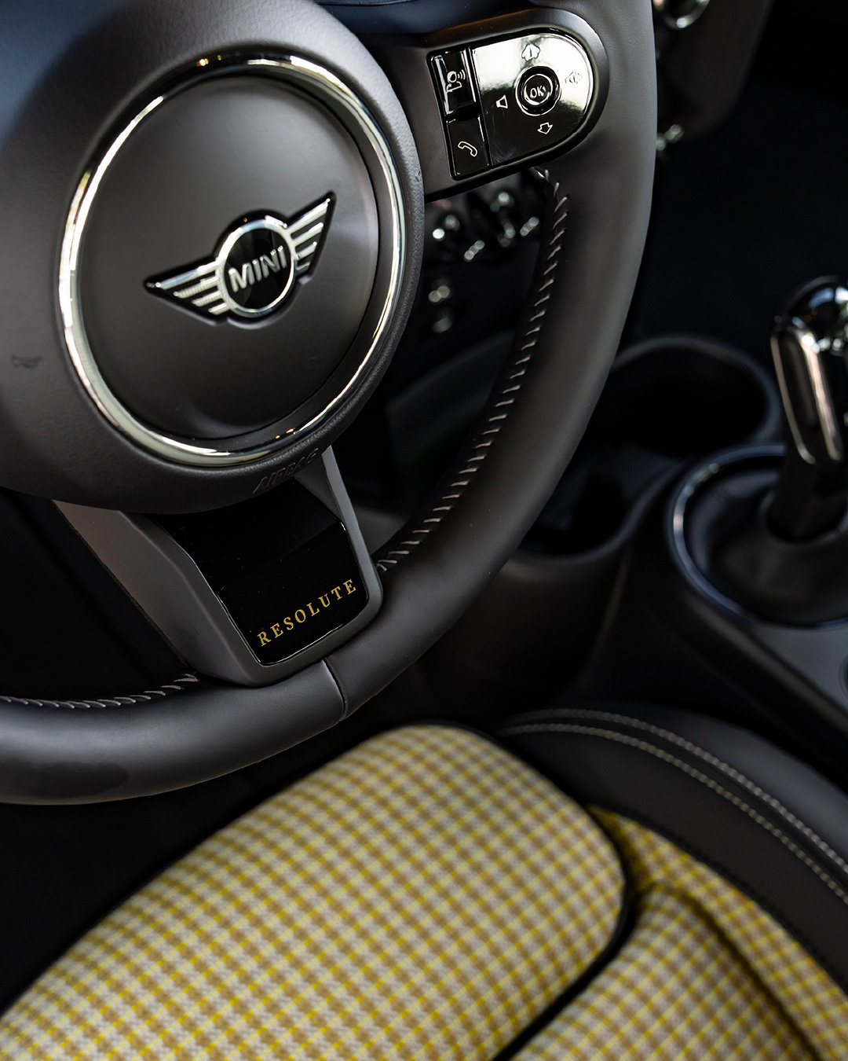刚说了大牌，这是MINI官方发布的一张图，配的一句话是：

美，

不放过每一处细节。

那，倘若咱是个骗子，怎么可以获取一手的装逼图呢？可以用来发朋友圈的，而且不为人所识破的。

有个很简单的办法，就是下载宝马或MINI的APP。

里面有社区。

可以理解为朋友圈，您可以瞄准一个人设，全盘搬运，里面有很多小资生活，例如我搬运一位同城的JCW车主的日常，那么毫无违和感，因为我也有一辆，他发出的与车有关的生活，都完美的契合我。

关键是，全是热乎的大图。

即时的。

这是某位炮神告诉我的……

我反向利用了这一招，我发社交内容比较频繁时，我每天都会去这里发布健身数据、定投数据以及生活琐事，N多车友加我，本地开JCW的女车主基本都认识我。15，问：鸡精是不是一种天然的调味品？答：由于许多人担心味精对健康有害，都改用了鸡精调味，以为鸡精是一种从鸡肉提取出来的天然调味品，所以更健康。其实鸡精的成分与味精基本相同。味精是谷氨酸钠的俗称，而鸡精的成分90％以上就是谷氨酸钠，剩下的不到10％含有助鲜剂、食盐、糖、鸡肉粉、辛香料、鸡味香精等。其中鸡肉粉是从鸡肉中提取出的汁液加工而成的，比味精贵很多，因此鸡肉粉在鸡精中的含量非常少，有的鸡精甚至根本不含鸡肉粉，而完全用人工合成的鸡味香精取代，比如一种化学名称为双(2-甲基-3-呋喃基)二硫醚的肉香化合物就经常被用来勾兑出鸡肉味。味精是用淀粉、蔗糖等原料发酵生产的，其实才是“天然的调味品”，不像鸡精含有人工合成的成分。目前并无证据表明味精对一般人的健康会有危害，反之，如果味精有害的话，那么以味精为主要成分的鸡精也会是有害的。由于鸡精是一种复合调味剂，成分比味精更复杂，多了许多其他成分，对健康的风险反而更大一些。在我眼里，什么算是高级写作者？

科普作家，就是。

国内曾经最优秀的科普作家，方舟子。

咱也不知道，他到底怎么了？咋就成了全民喊打的对象呢？他曾经是粉丝里理科率最高的一位作家，可以这么讲，在科普领域，没有一个人能跟他媲美。

绝对牛。

只是后来，忙于打假，最终被赶走了。

去了美国。

当年，我记得高考状元回来做演讲，谈到了他自己的偶像，方舟子。

肃然起敬。

科普作家门槛有多高？

非常高。

要博学，要专业，目前互联网各个领域的科普写手多是超级学霸，例如当年山东省高考状元成了科普大V，我记得主要是昆虫类的。

一般人不可能写科普类的文章。

写不了。

也不严谨。

2012年，去拉萨的路上，每人都要推荐一本书，我记得牛哥推荐的是《遥远的救世主》，我推荐的是《大象为什么不长毛》，方舟子的科普书。

如今，方舟子已经污名化了。

我也不敢说是他的粉丝了。

挺遗憾的，也挺对不起的。

这么说吧，这个人的科学素养以及写作水平，两者综合在一起，在华人圈内排TOP3，只是，大家不愿意承认而已。

写过文章的人，学过理科的人，才知道这个人是真的牛！16，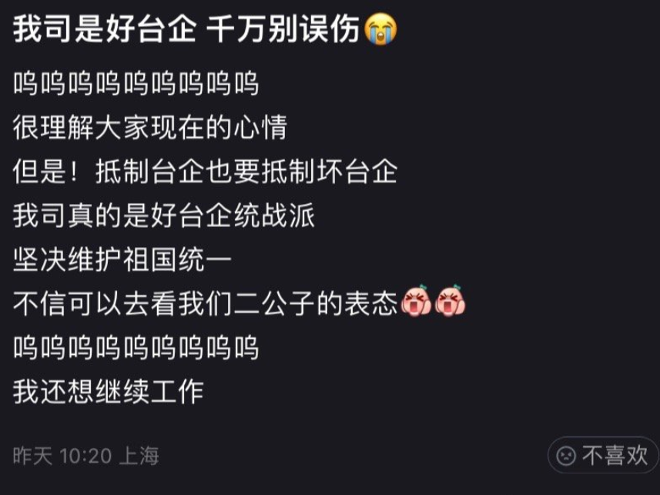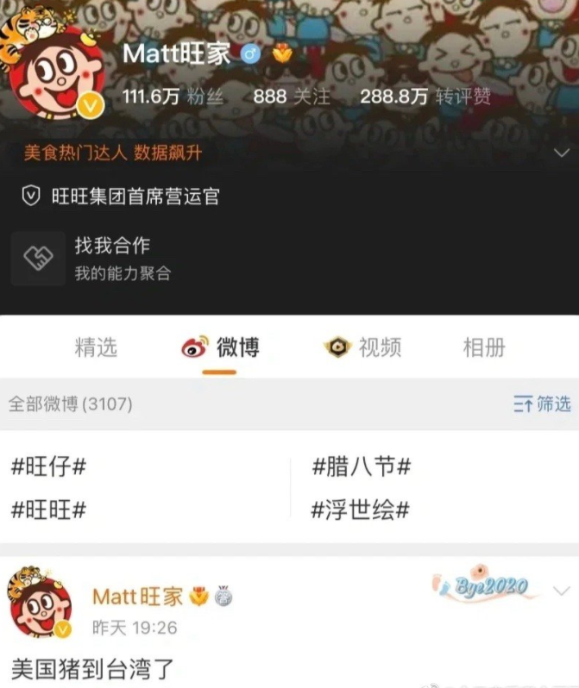满满的求生欲。

但是呢……

这玩意又有点类似逼着香港明星表忠心。

只有两个选项。

一，积极表态，那么可以给个YES。

二，表示沉默，那么给的打分就是NO。

沉默也是错的。

那，表态是不是就表示绝对忠心耿耿？

那可未必！

毕竟，他们多是演员，习惯了演戏。顺便给大家科普一下，今天被大家骂死的佩洛西。

曾经也是我们的座上宾。

那是中美关系最美好的一个阶段……提起这个事，有人回过这么一句话：一个成熟的政治家是让你的政治对手尊敬你而不是恐惧你，人民只会因为你的军事机器强大而惧怕你而不会仰慕你，在国际交往中我们需要朋友而不是敌人。17，尚乘数科（HKD.US）自7月15日上市，在13个交易日内，其股价从7.8美元/股一度飙升至2555.3美元/股，飙涨300多倍，市值一度达到4000亿美元（约合人民币27023亿元），并超过阿里巴巴（BABA）成为第二大市值中概股，也成为仅次于伯克希尔哈撒韦和摩根大通的“全球第三大金融公司”。所谓的李嘉诚概念股，李嘉诚急忙辟谣，长江集团与该公司没有任何业务往来。

之前，跟朋友谈过一个观点，A股韭菜多。

容易炒泡沫。

他给我科普，不是A股如此，全球都如此，这是人群以及智商分布决定的，美股里的妖股、垃圾股一点都不少。

一直到什么时候我才对他的观点略有理解？

有韩国读者找我帮忙批发普洱茶，最便宜的就好，最好一饼只需要10块钱，上面标注云南产就可以了，她进到韩国干什么？

韩国也流行概念养生，那段时间特别流行一个概念，普洱茶刮油。

郭德纲同期还做过一个代言：藏秘排油。

原来，韩国韭菜也这么多……

那么，喝茶到底能不能排油？

不能！

18，人类一些好的美德其实中西都是公认的，什么包容谦虚为善理性等等，但是上升到具体事情上，因为立场不同，理解就有分歧了。譬如台湾问题上，我们理解的包容是西方要尊重我们的自主权；西方理解的包容是大陆要尊重台湾人的意愿，不能动武。都是讲包容，哪个对？取决于你的立场和角度了。 ​​​19，20多年前我考大学的时候，法学是本校分数线最高的学科，没有之一。当时读法学显得特别有格调。结果到2008年之后，法学已死，有事烧纸。当时我有几个报考新闻传媒的中学同学，也是幻想自己能够铁肩担道义，妙笔安天下。2010年后基本上都转广告公司干营销策划去了。报考国际经济、国际贸易和外语专业的，后来大部分做外贸工作，起起落落，随波逐流，饱三年饿三年，年纪轻轻白了头。有个报考环境地理的哥们，毕业后钻了20多年山头，日常缺乏和人交流，现在话都说不利索了。有几个读师范的，安稳到了现在，突然面临生源缺乏必须并校的风险，工作不知道能不能保住，也开始焦虑了。有个哥们当时跑到西北一所著名院校学了发动机，在国内穷了十几年，把心一横出了国，现在在澳洲是高收入技术精英群体。还有个哥们学航空材料的，去日本留了学，选择了回国，换了专业干房地产，裁员之后转行干出国中介，帮人移民去日本，但是自己始终不愿意再出国。有一位少年天才同学，保送硕博连读的，中间辍学，几经挫折，去年病故了。有几个没考上大学的同学，凑在一起做小生意，养了20多年鸡鸭，也能混个小康。2020年初，鸡鸭饿死了一大半，后来生意一直没重新做起来。没有一个人的人生，可以轻易度过。未来的路在哪里，得要自己一步步走出来。有人回复，所以，您算是同学里混的比较好的。

他说，应该算是好吧。毕竟我是那一年本市的高考状元。

其中，他在分析自己成功的因素时，提到了一点：很庆幸选择了广州。

还有人回复：年轻时觉得只要努力就什么都可以达到，慢慢的会发现，个人努力固然重要，时代和机遇更重要，很多东西不是个人能左右的，全靠命。不仅事业如此，婚姻也是如此。个人在大势面前，其实很渺小。

我同学里，我也不知道谁混的比较好，之前有个做企业的，还有专职司机，今年春节前问我借了5万块钱，我们曾经是同桌，我实在无法拒绝，他说用10天，现在已经过去大半年了，不知道他是否还记得借过我5万块钱。

我高中同学里，在事业单位的不多，在医院的有几个。

毕竟，我们那个年代，考本科很难。

即便从业的，现在多卡在副科这个门槛上，最努力的一个，真是起早贪黑，她干的工作跟我类似，贴秘，现在的大BOSS是个胆子很大的角，瞄准了她，给她写情诗，送材料的时候会捏她的手，说像初恋……（也不是多大的BOSS，正科）

她特别迷茫，专门问我：男人是不是都如此？

我说，他有些过了。

不是说，他好色过了，而是在这个位置上，很容易碰到炸弹。

要甄别对象。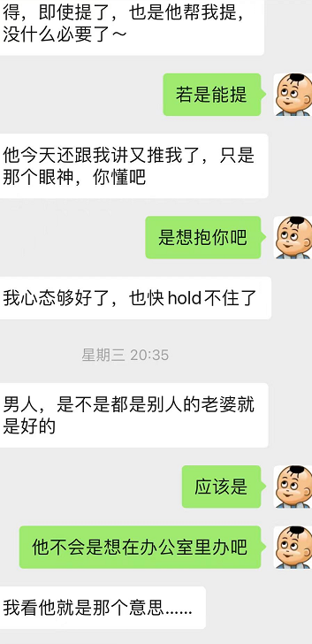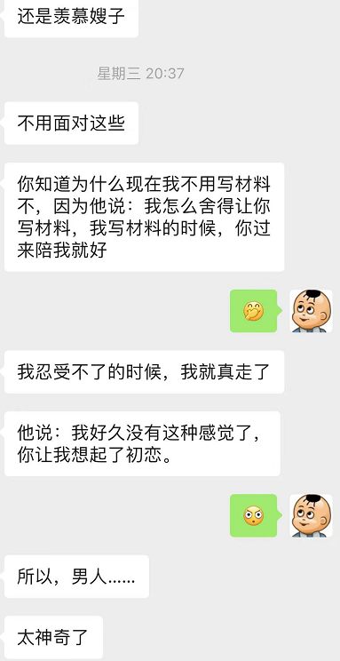我为什么不能建议太多？

要相信她的智慧，毕竟在这个行业待了十多年，什么男人没见过？有足够的智慧去应对，可能只是觉得对方给了自己不该有的压迫感。20，发展是硬道理，这是我们必须始终坚持的一个战略思想。对这个问题，不仅要从经济上看，而且要从政治上看。二十多年来，我们党的路线方针政策得到全体人民的拥护，我们经得起国际国内各种风浪的考验，我国的国际威望和影响不断提高，都与我国社会生产力的迅速发展、综合国力的显著增强和人民生活的不断改善密切相关。继续解决我国经济社会生活中存在的矛盾，提高我们抵御各种风险的能力，实现第三步战略目标，要靠发展；解决台湾问题，完成祖国统一大业，要靠发展；反对霸权主义和强权政治，履行我们维护世界和平和促进各国共同发展的国际责任，不断增强我国在国际事务中的作用，也要靠发展。还是那句话，财大才能气粗。——《江选》第三卷，2000年10月11日，在十五届五中全会上的讲话21，詹青云：使唐僧成为唐僧的，不是经书，而是取经的那条路。所以，修行在红尘。

22，这个像素，恰到好处！23，

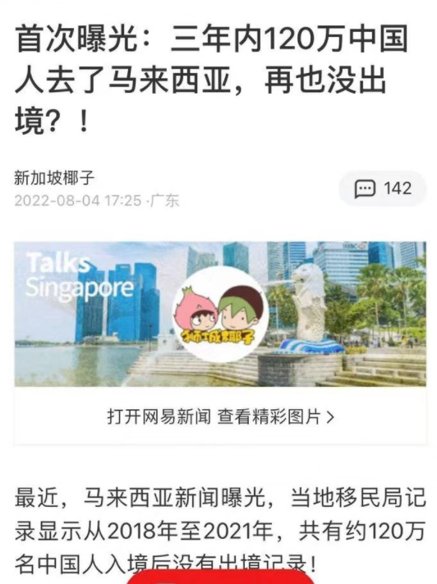我健身房那个大屁股好朋友，她去马来西亚一直没回来，说是什么时候不用隔离就什么时候回来……

24，这几年每到夏天，就总被推荐新开的精酿啤酒店。我大概活到三十三岁，才整明白我并不喜欢喝酒，而且「喝不动」的感觉越来越强烈。三十多年以来，我没有真心诚意地爱上过任何一款酒。 我也是。

关键是，我还是卖酒的。

啤酒，我做过最高端的啤酒是青岛啤酒的百年之旅。

好喝吗？

我也不知道好不好喝，反正很贵，当时我拿出来招待地产商小姐姐，她算比较有钱的，也能喝酒，但是她只喝了两杯，说太奢侈。

不是说喝不起，而是觉得这个价格对应的是啤酒，就很奢侈。

使我想起了在芬兰时，北纬姐问我：若是按下马桶时，冲下的是农夫山泉，你心疼不？

我想了想，心疼。

不是说我差这点钱，而是觉得，没必要。

所以，对于北纬姐说，除了刚到芬兰的中国人外，很少有人可以不看价格买西红柿。

啤酒，日常招待，我多用皮尔森。

比普通啤酒好。

进口大麦酿的，也便宜。

再好一点是琥珀拉格，我说的都是青岛啤酒。

啤酒里，我喝着最惊艳的一款酒是龙山泉原浆0451啤酒，就是包装有些老土，一上市我就关注了这个产品，是当地读者送了我一箱，我一喝，真好，去淘宝买过几次。

红酒呢？

2018年，有个读者找我买了一箱红酒，送给了一位女士。

前两天，他突然联系我，问我这个酒还有没有？

大概率是女士跟他反馈，这个酒挺好。

我说，没有了。

他希望我能再次推荐这个酒……

我想了很多，这大概率是他一位很珍惜的朋友，自己不喝酒，但是愿意听从一个陌生男人的建议，我跟他讲过，价格可能略贵，他依然去选了，也不是我卖的。

我说，我从美国带回来过两瓶DUCK，鸭子牌的红酒，非常惊艳。

我记得在美国差不多50多美金一瓶。

很小众的酒。

他去选了。

白酒呢？

白酒，现在一般只喝茅台，也不经常喝，一年也就是喝一两次，例如大佬过生日，至于茅台集团出品的其它酒，我觉得都差点事。

现在市场上只有两款白酒，茅台，其它。

洋酒呢？

现在，身边朋友喝威士忌的比较主流，尤其是山崎12年，我不是还做白兰地嘛，做白兰地的主要试图公关的客户群体就是威士忌群体。

白兰地，如何？

我喝着没啥感觉，很辣。

平时，我滴酒不沾。

有时喝酒也是为了泡妞，我微信上有个姑娘叫“宁夏”，是我给她备注的，我偶遇的，想好事，结果被人家喝桌子底下了，人家啥事没有。

前几天跟我说，她手机里竟然有一张2013年我的照片，她当时拍的。

不知道是在桌子底下还是……

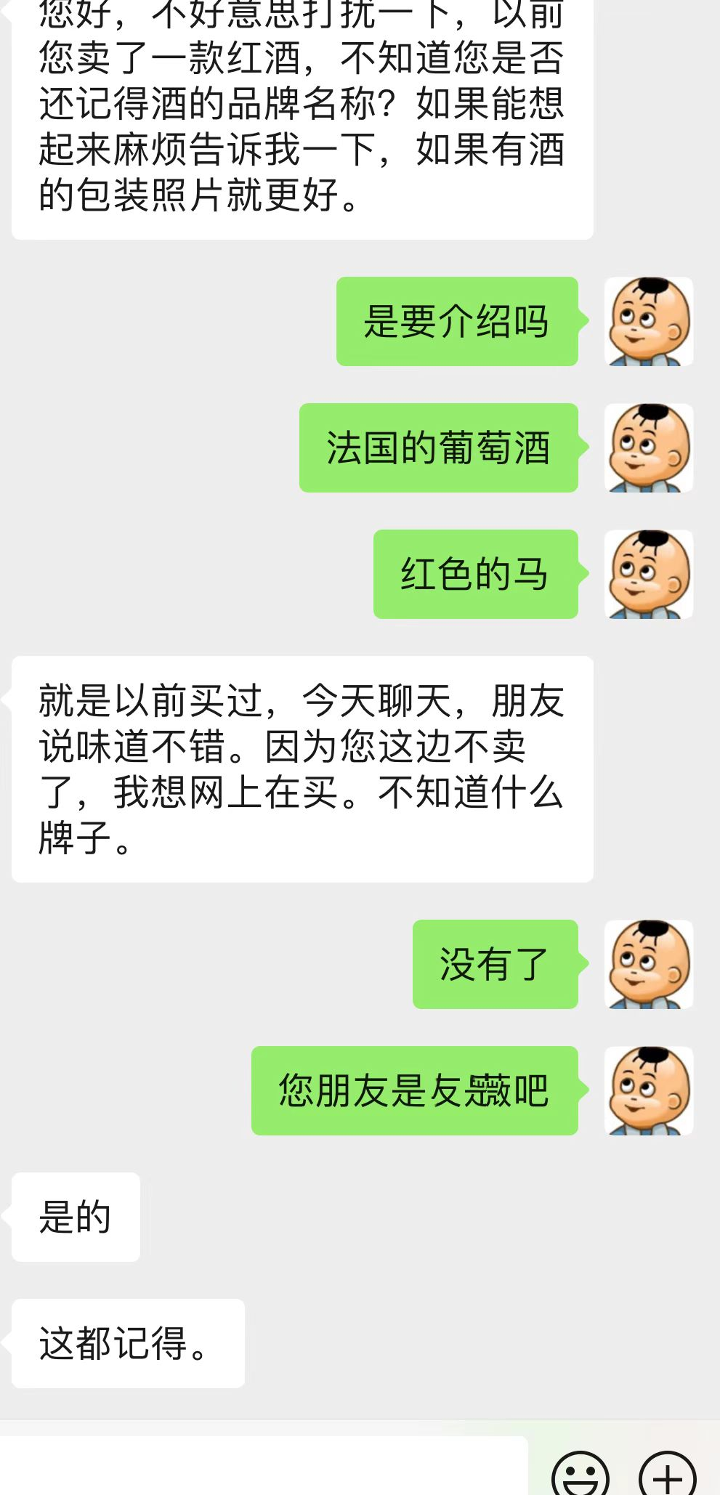

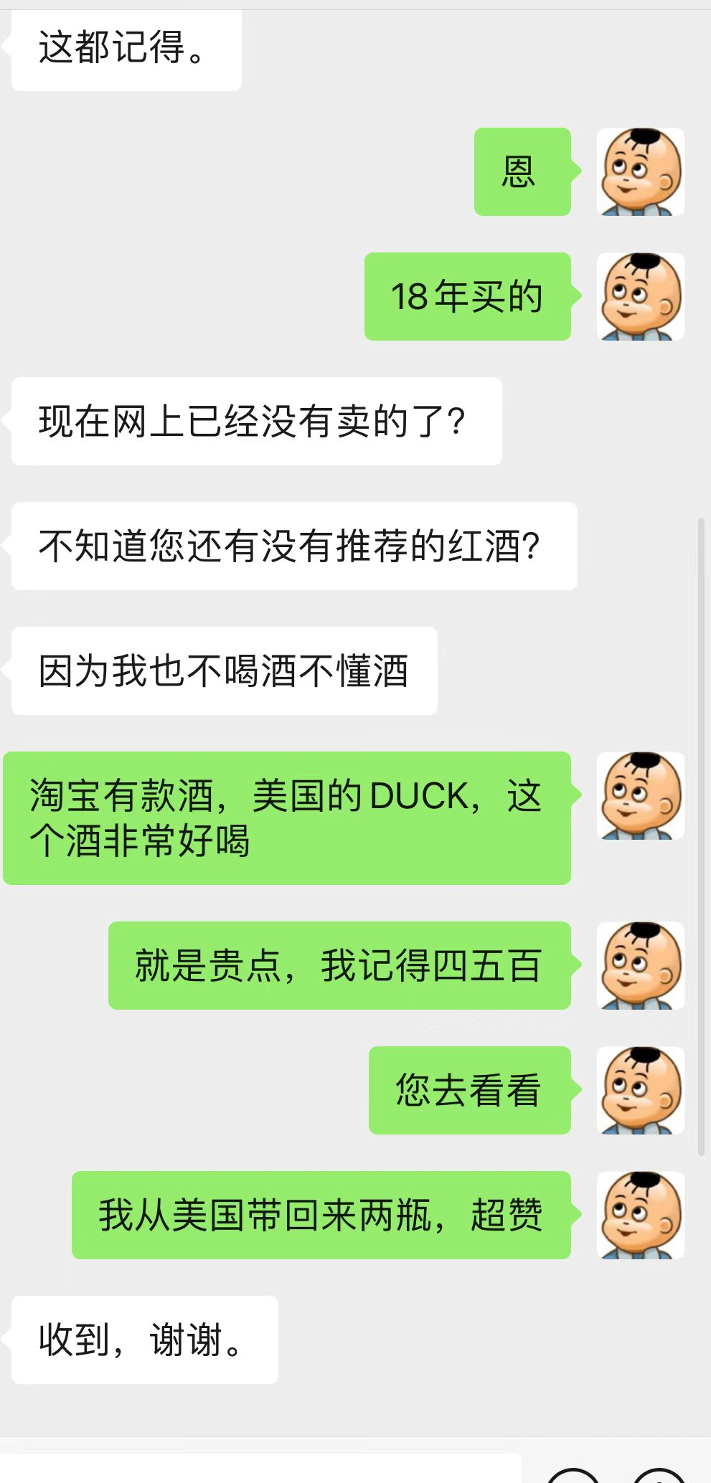

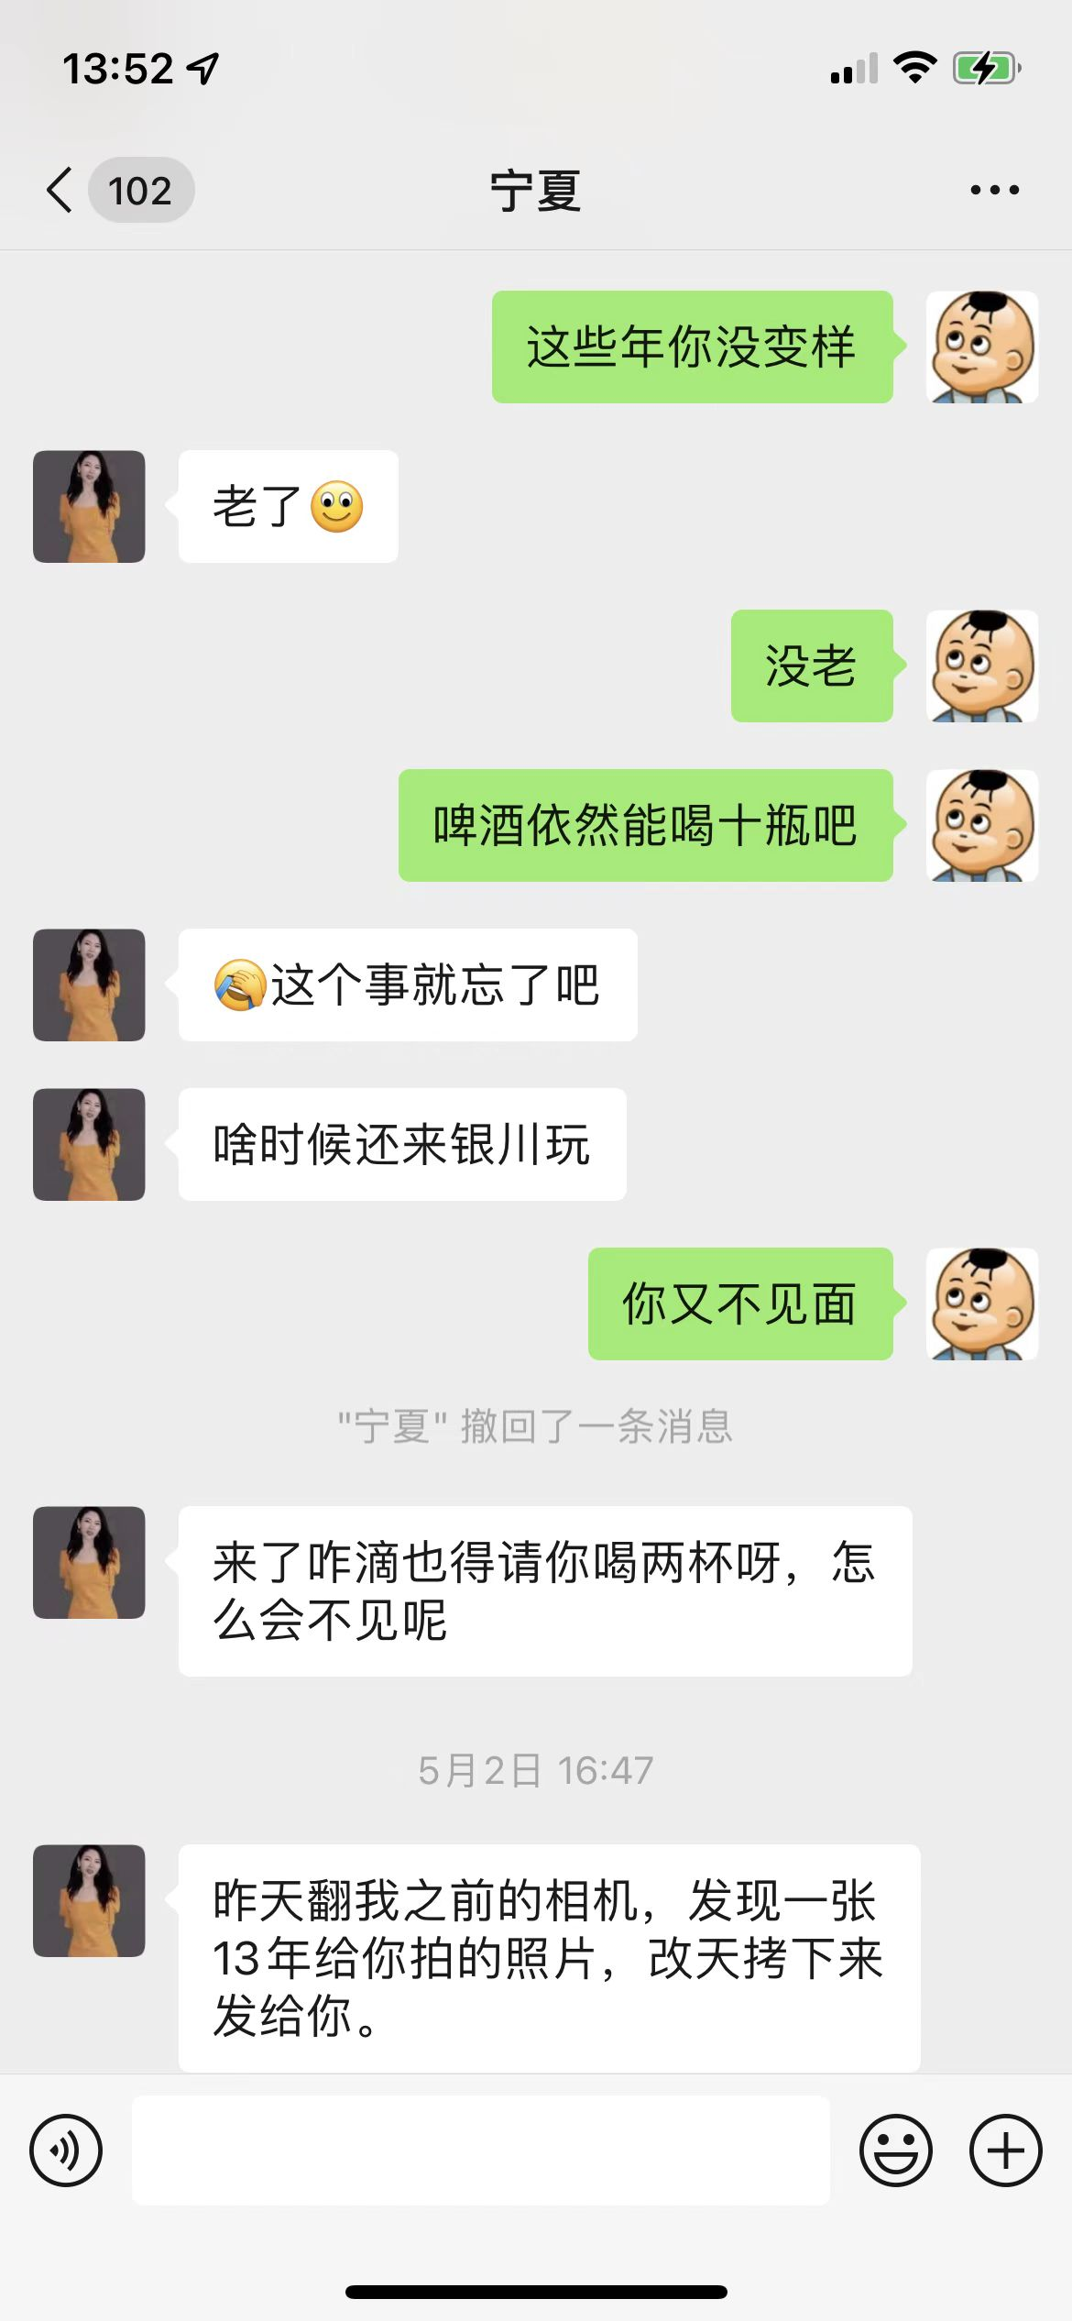24，周雨彤 ​​​有点三吉彩花的感觉了……———完———大宝，明天见，天天见！*温馨提醒：若是使用电脑阅读，您会有全新的视觉体验！*